  
    - 18 JUILLET 2018
  CROSS COLLEGE DE KONE
  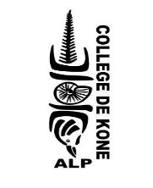
  
  M le principal du collège et l’équipe des enseignants d’EPS, vous invitent à participer au CROSS du collège de KONE, pour vivre ensemble, un moment de partage et d’expériences sportives.
  Distances suivant les categories d’ages
  Liaison CM2-6ème
  Cross preparatoire aux finales territoriales unss
  Decouverte des valeurs sportives
  inscriptions avant le 25/06
  M ROUQUIE
  MOB : 799 775
  college de kone
  BP 14
  98860 KONE
  ce.9830278k@ac-noumea.nc

